МІНІСТЕРСТВО ОСВІТИ І НАУКИ УКРАЇНИ
ПОЛІСЬКИЙ НАЦІОНАЛЬНИЙ УНІВЕРСИТЕТ
Факультет інженерії та енергетики
Кафедра машиновикористання та сервісу технологічних систем

Кваліфікаційна робота
на правах рукопису
ФЕЩУК ІЛЛЯ ПЕТРОВИЧ

УДК 631.3

КВАЛІФІКАЦІЙНА РОБОТА

Підвищення зносостійкості робочих органів сільськогосподарських машин, які піддаються абразивному зношуванню

208 “Агроінженерія”

Подається на здобуття освітнього ступеня магістр

кваліфікаційна робота містить результати власних досліджень. Використання ідей, результатів і текстів інших авторів мають посилання на відповідне джерело _______________________________І.П. Фещук

Керівник роботи
Куликівський В.Л.
кандидат технічних наук

Житомир – 2021
АНОТАЦІЯ
Фещук Ілля Петрович. Підвищення зносостійкості робочих органів сільськогосподарських машин, які піддаються абразивному зношуванню. – Кваліфікаційна робота на правах рукопису.
Кваліфікаційна робота на здобуття освітнього ступеня магістра за спеціальністю 208 – Агроінженерія. – Поліський національний університет, Житомир, 2021.
В магістерській роботі розроблено конструкцію культиваторної лапи із зміненою геометрією робочої поверхні, на якій виконані додаткові розпушуючі елементи, що дозволяють збільшити ступінь кришення ґрунту в середньому на 15...17%. Розроблена технологія отримання додаткових розпушуючих елементів нанесенням зносостійкого покриття електродами марки Т-590 на матеріал культиваторних лап, виготовлених зі сталі марки Ст.3, що дозволяє збільшити твердість ріжучої кромки в 4,6…6,2 рази.
Встановлено залежність тягового опору культиваторної лапи від швидкості руху, глибини обробки та висоти додаткового елемента.Коефіцієнти, що входять у вираз, визначалися дослідним шляхом за результатами трифакторного трирівневого експерименту. Встановлено, що використання технології армуючого наплавлення дозволяє підвищити зносостійкість експериментальних культиваторних лап, наплавлених електродами марки Т-590 в 1,5 рази, порівняно з лапами, наплавленими сормайтом і в 4,2 рази, порівняно із серійними культиваторними лапами із сталі Ст.3. При цьому напрацювання в га на 1 лапу до граничного стану у експериментальних лап більше вчетверо, порівняно з серійними культиваторними лапами.
Ключові слова: знос, наплавлення, культиваторна лапа, додатковий елемент, розпушення

ANNOTATION
Feshchuk Ilya Petrovich. Improving the wear resistance of the working bodies of agricultural machines that are subject to abrasive wear.. – Qualification work on the rights of the manuscript.
Qualifying work for a master's degree in specialty 208 – Agricultural Engineering. – Polissya National University, Zhytomyr, 2021.
In the master's thesis the construction of a cultivator paw with the changed geometry of the working surface is developed, on which additional loosening elements are made, which allow to increase the degree of soil crumbling by an average of 15 ... 17%. The technology of obtaining additional loosening elements by applying a wear-resistant coating with T-590 electrodes on the material of cultivator legs made of steel grade 3, which allows to increase the hardness of the cutting edge by 4.6… 6.2 times.
The dependence of the traction resistance of the cultivator paw on the speed of movement, depth of cultivation and height of the additional element was established. The coefficients included in the expression were determined experimentally by the results of a three-factor three-level experiment. It is established that the use of reinforcing surfacing technology allows to increase the wear resistance of experimental cultivator paws welded with T-590 brand electrodes 1.5 times, compared with paws welded with sormite and 4.2 times, compared with serial cultivator paws made of steel Ст.3. The operating time in ha per 1 paw to the limit state in the experimental paws is more than four times, compared with serial cultivator paws.
Key words: wear, surfacing, cultivator paw, additional element, loosening

ЗМІСТ

ВСТУП………………………………………………………………………..………5
РОЗДІЛ 1. СТАН ПИТАННЯ І ЗАВДАННЯ ДОСЛІДЖЕННЯ…………….…..…8
РОЗДІЛ 2. МЕТОДИ, МЕТОДИКИ ТА ОБЛАДНАННЯ ЕКСПЕРИМЕНТАЛЬНИХ ДОСЛІДЖЕНЬ…………………………………….…16
РОЗДІЛ 3. РЕЗУЛЬТАТИ ДОСЛІДЖЕНЬ ТА ЇХ АНАЛІЗ……………………….22
ВИСНОВКИ……………………………………………..…..……………………….29
СПИСОК ВИКОРИСТАНИХ ДЖЕРЕЛ……………...………...…………………..30

ВСТУП

Актуальність теми дослідження. Для підготовки ґрунту під посів його необхідно подрібнити на меньші фракції, ущільнити до відповідних значень та вирівняти його поверхню. Найскладнішим та енергоємним завданням у цьому циклі робіт є подрібнення ґрунту.
Недоліком для існуючих універсальних стрілчастих лап з площинними деформаторами запезпечує неякісне розпушування ґрунту, так як бічні грані діють на пласт, що розпушується односпрямовано. Інтенсифікація такого впливу за рахунок збільшення крутості постановки бічних площин збільшує деформаційний процес зсуву. Однак це негативно впливає на енергетику процесу і головне, відбувається руйнування біоактивних структур ґрунту до пилоподібних, легко ерозійованих водою і повітрям фракцій.
Ступінь виконання лапою розпушування визначається величиною кута кришення і шириною крила: чим менше кут і крило лапи, тим менше розпушування ґрунту. Ширину крила зазвичай роблять зі звуженням до кінця і вона становить як мінімум 30-50 мм. Звідси можна дійти невтішного висновку, що зношені культиваторні лапи вже недостатньо кришать ґрунт, оскільки відповідають мінімально необхідним конструктивним вимогам.
При роботі робочі органи ґрунтообробних машин постійно контактують з абразивом ґрунту, що призводить до швидкого їх зношування. У зв'язку з цим до 80…90% вартості ремонту ґрунтообробних знарядь становлять витрати на запасні частини. Зменшити ці витрати можливо підвищенням їхньої довговічності.
Одним з напрямків вирішення проблеми підвищення якості розпушення і кришення, під час передпосівного обробітку, є застосування додаткових розпушуючих елементів, які отримують при відновлення наплавкою з твердих зносостійких покриттів, що дозволяє одночасно підвищити довговічність.
Мета і задачі дослідження. Метою роботи є підвищення зносостійкості робочих органів ґрунтообробних машин (культиваторних лап) з одночасним поліпшенням їх агротехнічних і міцнісних характеристик.
Відповідно до цього сформульовані завдання дослідження:
1. Проаналізувати методи і способи підвищення довговічності та зносостійкості культиваторних лап.
2. Розробити методику проведення експериментальних досліджень.
4. Провести експериментальні дослідження процесу зношування запропонованої конструкції культиваторних лап та здійснити аналіз отриманих даних.
Об'єкт дослідження – технологічний процес обробітку ґрунту.
Предмет дослідження – закономірності зміни геометричних і вагових параметрів стрілчастих лап культиваторів та їх вплив на якість виконання технологічної операції.
Методи дослідження. Експериментальні дослідження виконувались на основі стандартних та загальноприйнятих методів, а також розроблених приватних методик, що враховують специфіку даної роботи. При цьому використовувалися сертифіковані прилади для проведення лінійних і вагових досліджень інтенсивності зношування стрілчастих лап. Аналіз літературних джерел здійснювався аналітико-монографічним методом. Обробку експериментальних даних виконували за допомогою методів математичної статистики.
Перелік публікацій за темою роботи:
1. Куликівський В. Л., Климчук Д. А, Жека Б. В., Фещук І. П. Аналіз довговічності робочих органів плугів та методів визначення тиску ґрунту на поверхню тертя. Матеріали Всеукраїнської наукової конференції молодих учених і науково-педагогічних працівників «Сільськогосподарські, біологічні, економічні, загальноосвітні та технічні науки», 20 травня 2021 р. м. Умань. Умань : ВПЦ «Візаві», 2021. С. 177-179
2. Куликівський В. Л., Климчук А. А., Климчук Д. А, Жека Б. В., Фещук І. П. Зносостійкість поверхневого шару сталі 65Г після електрофізичних методів обробки. Збірник тез доповідей VІІІ Всеукраїнської науково-практичної конференції «Інноваційні технології в АПК», 20-21 травня 2021 р., м. Луцьк [Електронний ресурс]. Луцьк: Луцький НТУ, 2021. С. 79-81.
3. Савченко В. М., Куликівський В. Л., Климчук А. А., Климчук Д. А, Жека Б. В., Фещук І. П Основні способи нанесення зносостійких покриттів. Збірник тез VІІ-ї всеукраїнської науково-практичної конференції «Перспективи і тенденції розвитку конструкцій та технічного сервісу сільськогосподарських машин і знарядь» 31 березня 2021 року. Житомир : ЖАТК. С. 196-200.
Практичне значення одержаних результатів. Практичний інтерес для сільськогосподарських підприємств представляє запропонована технологія підвищення зносостійкості стрілчастих лап культиваторів.
Структура та обсяг роботи. Кваліфікаційна робота складається з вступу, трьох розділів, висновків, списку використаних джерел з 16 найменувань. Загальний обсяг роботи становить 31 сторінку комп’ютерного тексту, містить 3 таблиці і 11 рисунків.

РОЗДІЛ 1
СТАН ПИТАННЯ І ЗАВДАННЯ ДОСЛІДЖЕННЯ

Зношування лез культиваторних лап та їх затуплення призводить до значного збільшення тягового опору. Їх постійний контакт з абразивом призводить до швидкого абразивного зношування та виходу з ладу внаслідок стирання.
Відновлення зношених деталей дозволяє повторно, іноді й багаторазово використовувати вичерпані ресурс деталі завдяки застосуванню ефективних технологій відновлення. Дослідження взаємодії абразиву з поверхнею робочого органу показали, що для збільшення довговічності необхідно підвищити абразивну зносостійкість [1-8].
Термічна обробка сталі, може забезпечити ефективне підвищення зносостійкості деталей, при невеликих швидкостях руху робочих органів ґрунтообробних машин у ґрунті.
Робочі органи машин, що зазнають підвищеного тиску ґрунтової маси, можуть бути захищені від дії частинок ґрунту шляхом нанесення на поверхню тертя зносостійких сплавів. На рис. 1.1 представлена залежність абразивного зносу металів від їхньої твердості.
Сучасна техніка має у своєму розпорядженні різні методи підвищення терміну служби та зміцнення деталей. Обсяг таких робіт великий і безперервно зростає, водночас зростає номенклатура матеріалів і способів, що використовуються. Технології відновлення, зміцнення, матеріали розглядаються у багатьох сучасних роботах [3-12].
Висока ефективність підвищення довговічності нових і відновлених деталей досягли за кордоном. Особливого значення набуває вибір методу відновлення.
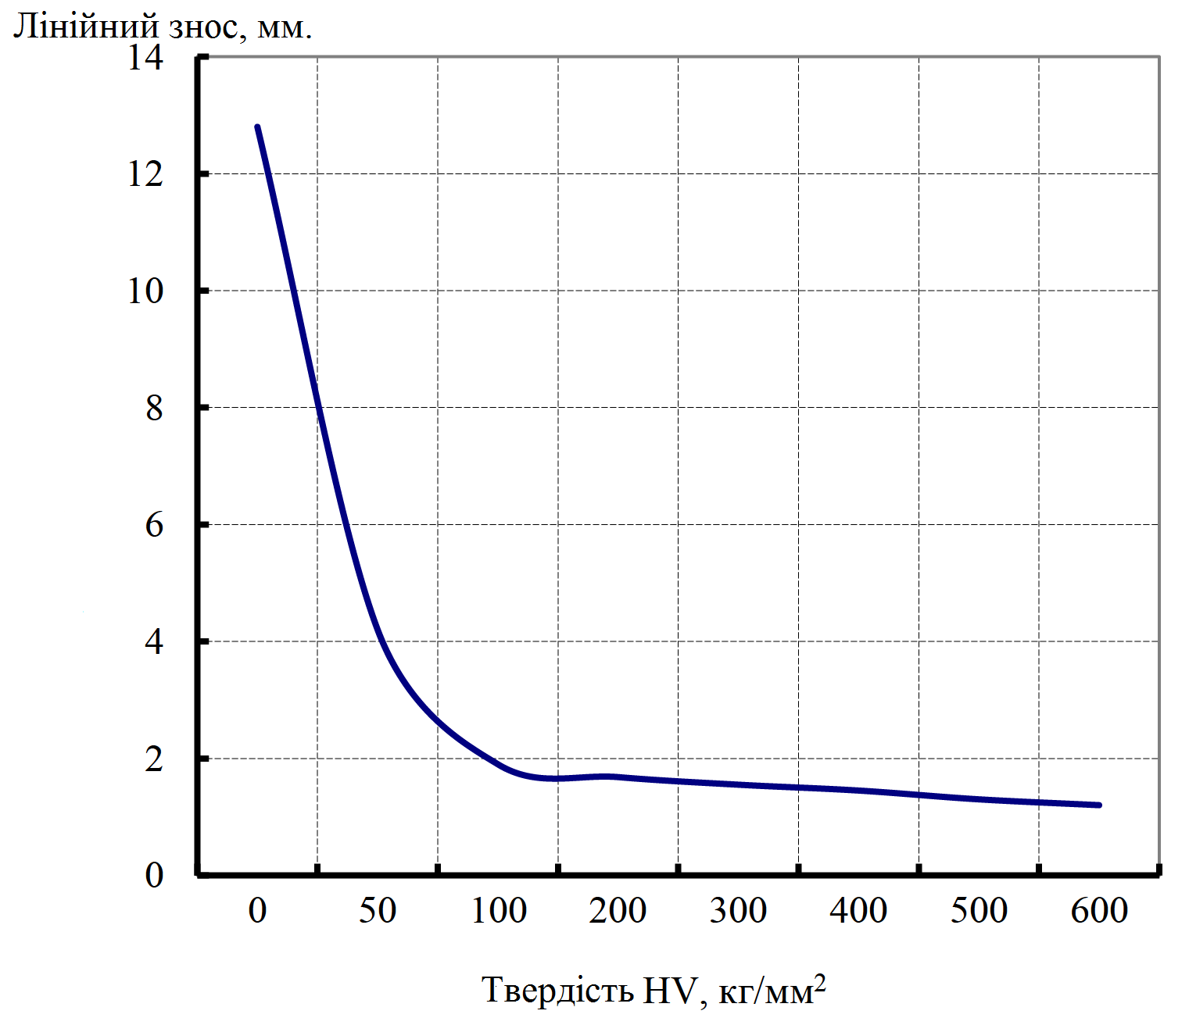
Рис. 1.1. Залежність абразивного зносу металів від їхньої твердості
Так у Німеччині в Центральному інституті зварювальної техніки (м. Галлі) за допомогою ЕОМ провели дослідження щодо вибору оптимального способу наплавлення зносостійких покриттів, які дозволили обґрунтувати його методику та можливості застосування. Також важлива розробка нових методів відновлення деталей. Розробляються нові технологічні процеси відновлення зношених деталей зварюванням, наплавленням, металізацією, пластичною деформацією, полімерними матеріалами та ін., а також технології механічної обробки відновлених деталей, що проводить їх випробування.
У Польщі розробляє технологічні процеси Науково-технічний центр обслуговування сільського господарства (м. Лодзь). Він розробляє технології для технічно схожих груп деталей.
На одному з великих підприємств компанії "Катерпіллер" створено спеціалізовану ділянку для відновлення наплавлення ходової частини гусеничних тракторів.
Ресурс відновлених деталей дорівнює ресурсу нових, а вартість відновлення зношених деталей становить 20...25% вартості нових.
Основні способи зміцнення та відновлення деталей на ремонтних підприємствах США та деяких інших країн - наплавлення та металізація. Інші способи застосовують рідше.
При виборі способів відновлення деталей виходять із відновлення геометричних розмірів і властивостей окремих поверхонь деталей. При цьому прагнуть отримувати покриття з максимально можливою зносостійкістю. Одним з ефективних способів відновлення та зміцнення є наплавлення. Наплавлення – це зварювання плавленням, у процесі якого на поверхню деталі наноситься шар металу необхідного складу.
Різновиди наплавлення розрізняють за ступенем механізації робіт, за джерелом енергії, за використовуваними електродами, за захисними середовищами, за місцем отримання металевого розплаву, за родом струму, за якими-небудь характерними особливостями і т.д.
Аналіз способів, проведений на підставі літературних джерел та досвіду ремонтних підприємств (табл. 1.1) дозволяє зробити висновок про те, що в загальному обсязі робіт з відновлення деталей чільне місце займає дугове наплавлення
Таблиця 1.1. – Порівняльні показники основних методів наплавлення
Метод наплавлення | Продуктивність,  кг/год |  | Товщина наплавленого шару, мм | Доля основного металу в наплавленому, %
 | кг/год | см²/хв
Ручне газове | 0,15-2 | 1-3 | 0,4-0,35 | 5-30
Ручне дугове | 0,4-4 | 8-14 | 0,5-4,0 | 20-40
Вібродугове | 0,5-4 | 8-22 | 0,3-3,0 | 8-20
В середовищі СО₂ | 1,5-4,5 | 18-36 | 0,5-3,5 | 12-45
Плазмова | 2-12 | 45-72 | 0,2-5,0 | 5-30
Під шаром флюсу | 2-15 | 16-24 | 0,8-10 | 27-60
Структура умовного позначення електродів для наплавлення поверхневих шарів з особливими властивостями встановлена ДСТУ такою самою, як і електродів для зварювання сталей. Згідно з ДСТУ, наплавні електроди поділяють на типи за хімічним складом наплавленого металу. Позначення типів аналогічні до маркування легованих сталей.
Спосіб і технологію наплавлення вибирають відповідно до конструктивних особливостей виробів, що наплавляються.
Якість наплавлення залежить від якості вихідних матеріалів, режиму наплавлення та ін. Тому при наплавних роботах здійснюють попередній, поточний та наступний контроль.
Для збільшення довговічності деталей застосовують різноманітні способи поверхневого зміцнення. Основними є механічний спосіб, термічний, хіміко-термічний, лазерний та електромеханічний.
Механічний спосіб полягає в тому, що під впливом елемента (кулі, ролика та ін), при взаємному відносному переміщенні інструменту та деталі, нерівності оброблюваної поверхні деформуються і вона зміцнюється.
Суть ультразвукового зміцнення полягає в ударному впливі інструменту на поверхню, який вібрує з частотою ультразвуку і певною амплітудою.
Основними способами термічної обробки є відпал, нормалізація, загартування та відпустка.
До хіміко-термічної обробки відносять цементацію, ціанування, азотування, алітування, хромування, борування, сульфідування, силікування, нітроцементація.
Лазерне зміцнення полягає у впливі лазерного випромінювання на поверхню деталі, внаслідок чого змінюється мікроструктура оброблюваного матеріалу.
Електромеханічне зміцнення – це поєднання термічного та силового впливу на поверхневий шар деталі. При обробці через місце контакту інструменту та деталі пропускають струм великої сили та низької напруги, внаслідок чого мікронерівності поверхні деталі сильно нагріваються та під тиском інструменту деформуються та згладжуються.
Зміцнення деталі можна досягти шляхом спеціальних прийомів нанесення зносостійких покриттів. Електродугове наплавлення спеціальними електродами дозволяє підвищити зносостійкість робочих органів незалежно від вихідного матеріалу. Застосування такої технології зміцнення може бути корисним при виготовленні нових робочих органів удосконаленої конструкції для поліпшення обробітку ґрунту.
При електродуговому наплавленні зміцнення деталі можна забезпечити проплавленням основного матеріалу за деякими лініями армування. В процесі охолодження наплавленого матеріалу від температури кристалізації до нормальної температури утворюються стискаючі напруження і відбувається післязварювальна деформація, що призводить до отримання більш міцної структури основного матеріалу.
Схильність зварних з'єднань до післязварювального мимовільного деформування було виявлено близько чверті століття тому.
Залишкові напруження в поверхневих шарах металу істотно впливають на експлуатаційні властивості деталей і насамперед їх динамічну міцність при циклічних навантаженнях.
Доведено, що залишкові напругження стиснення корисні і їх обґрунтовано вважають резервом підвищення міцності деталей, а напруження розтягування послаблюють їхню міцність, викликають виникнення тріщин, призводять до руйнувань [7].
При відновленні зношених деталей різними видами наплавлення в них виникають і перерозподіляються значні залишкові напруження. Це відбувається через металургійну природу утворення покриттів, використання легуючих елементів, значного теплового впливу на основний метал, швидкого та нерівномірного охолодження наплавлених деталей, а також подальшого впливу на відновлювані поверхні механічної обробки та різних видів зміцнення.
Залишкові напруження здійснюють також певний вплив на зносостійкість робочих поверхонь деталей та їх корозійну стійкість.
У наплавленому металі (після шліфування) залежно від виду наплавлення і використаний наплавочний матеріалів знак, значення і характер розподілу залишкових тангенціальних напружень істотно різняться. Так, у поверхневих шарах металу, наплавленого у вуглекислому газі під флюсом АН-60 та АНК-80, спостерігаються напруження стиснення. Пологий характер діаграми напружень вказує на велику глибину їхнього залягання. Найбільш високі значення напруження стиснення виникають у металі, наплавленому під керамічним флюсом [5-7].
Слабким напруженим станом характеризується метал, наплавлений у водяній парі та потоці повітря.
Для всіх наплавок загальним є сталість знака напруження по товщині дослідженого шару з максимумом їх значень біля поверхні.
Вивченню закономірностей процесу мимовільного деформування зварних з'єднань у тому мірою присвячені роботи [5, 7, 8, 11]. У цих роботах досліджено зварні сполуки низьколегованих, маловуглецевих, аустенітних, хромистих сталей, середньовуглецевої сталі 35, алюмінієвих та титанових сплавів. Аналіз результатів зазначених робіт дозволяє сформулювати основні загальні закономірності розвитку процесу мимовільного післязварювального деформування:
- деформації притаманні всім дослідженим конструкційним матеріалам;
- деформування найбільш інтенсивно протікає в перші години з наступним згасанням та описується експоненційною функцією;
- знак та величина деформацій визначаються хімічним складом матеріалу, режимами зварювання.
Так, у роботі [9] встановлено, що у маловуглецевих сталях деформація визначається насамперед процесами релаксації напружень і повзучості.
Мимовільна зміна розмірів металевих виробів є наслідком двох факторів [5, 10]: 1) нестабільність фазового та структурного стану матеріалу; 2) релаксації залишкових внутрішніх напружень.
Переважне значення першого чи другого чинника визначається природою матеріалу та її структурним станом, а також і конфігурацією деталі. У деталях недостатньої жорсткості, складної форми, з великим співвідношенням між поверхнею, що піддається обробці і всією поверхнею деталі, основний вплив надають залишкові внутрішні напруження [55, 105].
Основний вплив на деформацію можуть надавати макроскопічні (I роду - деталі, що врівноважуються в масштабі всього обєму) і мікронапруги (II роду - врівноважуються в масштабі окремих зерен металу).
За даними різних авторів [1, 2, 3, 5, 10] залишкові напруження можуть досягати значної величини. Так при шліфуванні виникають напруження розтягу до 1500 МПа [5]. У більшості випадків полірування сприяє виникненню стискаючих напружень до 300 МПа.
При поверхневому загартуванні СВЧ на поверхні зони, загартованої на мартенсит і має високу твердість, зберігаються стискаючі напруги, що досягають 700-800 МПа [5].

Висновки по розділу та завдання досліджень

На підставі аналізу літературних джерел і відповідно до поставленої мети, необхідно вирішити такі завдання:
1. Встановити залежності для розрахунку та визначити параметри додаткового елемента.
2. Розробити конструкцію культиваторної лапи, що дозволяє збільшувати рівень кришення, при рівних енерговитратах.
3. Розробити технологію нанесення зносостійкого покриття, що дозволяє отримати додатковий елемент і при цьому підвищити довговічність культиваторної лапи та її характеристики міцності.
4. Виявити закономірності впливу технологічних характеристик (швидкості руху, глибини обробки) та геометричних параметрів додаткового елемента на тяговий опір культиваторної лапи.
5. Провести порівняльні експлуатаційні випробування нових культиваторних лап, лап наплавлених сормайтом та експериментальних лап.

РОЗДІЛ 2
МЕТОДИ, МЕТОДИКИ ТА ОБЛАДНАННЯ ЕКСПЕРИМЕНТАЛЬНИХ ДОСЛІДЖЕНЬ

Схема натурної моделі культиваторної лапи з розпушуючими елементами, представлена на рис. 2.1.
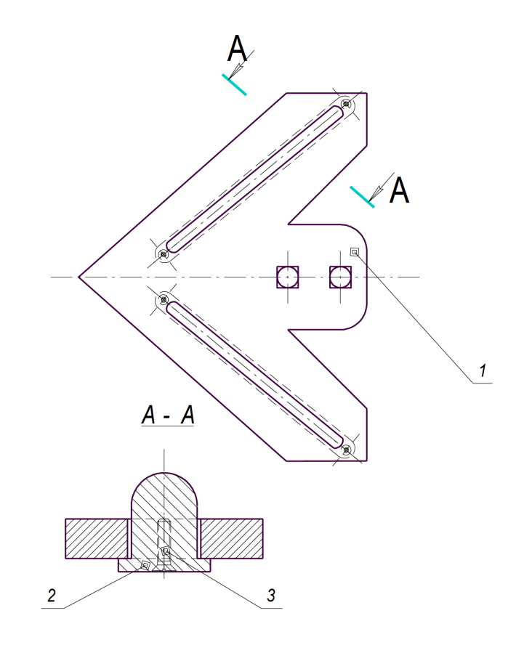
Рис. 2.1. Конструктивна схема натурної моделі культиваторної лапи з розпушувальними елементами: 1 – культиваторна лапа; 2 – рухливий валик; 3 – регулювальний гвинт.
Об'єктом випробування є покриття, нанесене способом ручного електродугового наплавлення наплавочними електродами марки Т590-0-НГ Г-П40 (ДСТУ) на матеріал культиваторних лап марки Ст. 3.
Перед наплавленням з поверхні деталі було видалено продукти корозії.
Наплавлення проводили електродами діаметра 4 мм марки Т590-0-НГ Г-П40 при постійному струмі (I=200 А) зворотної полярності. Горіння дуги стійке, без загасання. Наплавляючий шар гладкий, без пір, раковин і слідів розбризкування. Розтікання гарне. Адгезія наплавленого шару із основним матеріалом хороша. Відшаровування та непровару немає.
Зразки готували з одно- та послідовним двошаровим наплавленням. При одношаровому наплавленні товщина наплавленого шару склала 3 мм, при двошаровому – 5,5 мм. Товщина металу 8 мм.
Продуктивність електрода. Один електрод стандартної довжини (460 мм) дозволяє наплавити валик перерізом 83 мм і довжиною 920 мм.
При надмірному перегріві деталі наплавочний шар через підвищену щільність в порівнянні з основним матеріалом, проникає в глиб останнього. При малій товщині деталі, можлива його поява з іншого боку. Після наплавлення охолодження деталі проводили в повітрі. При охолодженні на поверхні наплавленого шару утворюються незначна кількість термічних усадкових тріщин («1 на 100 мм поверхні).
Мікротвердість наплавленого шару визначали за допомогою мікротвердоміра ПМТ-3 при навантаженні 100 г на мікрошліф зразка, вирізаного з наплавленої деталі.
Визначення коефіцієнта тертя проводили машиною тертя 2070 СМТ-1 (рис. 2.2).
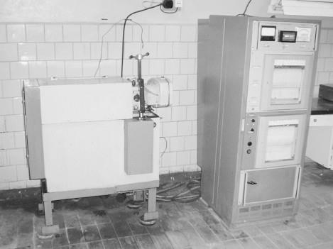
Рис. 2.2. Машина тертя 2070 СМТ-1
Наплавлення контрольних зразків проводили в лабораторії зварювання із застосуванням режимів наплавлення та наплавочних матеріалів встановлених для отримання зносостійких покриттів.
Ширина кожної пластини щонайменше 150 мм.
Підготовка кромок та інших технологічних елементів проводилася ідентично підготовці для відповідної товщини металу.
Наплавлення контрольних зразків проводилася зварювальником, що має право на зварювання (наплавлення) відповідних конструкцій.
У механічній майстерні проводили вирізку заготовок та виготовлення зразків.
При вирізанні заготовок та виготовленні зразків, та їх механічній обробці нагрівання випробуваної частини зразка не перевищував 100^{о}С.
Зразки (рис. 2.3 та 2.4) виготовляли наступних розмірів (табл. 2.1):
Рис. 2.3 – Ескіз зразка для фізико-механічних випробувань
Таблиця 2.1 – Розміри зразків для фізико-механічних випробувань
Розміри в мм
Товщина основного металу, мм | Ширина робочої частини зразка b | Довжина робочої частини зразка l | Загальна довжина зразка L
8 | 20 ± 0,5 | 60 | L =2 l

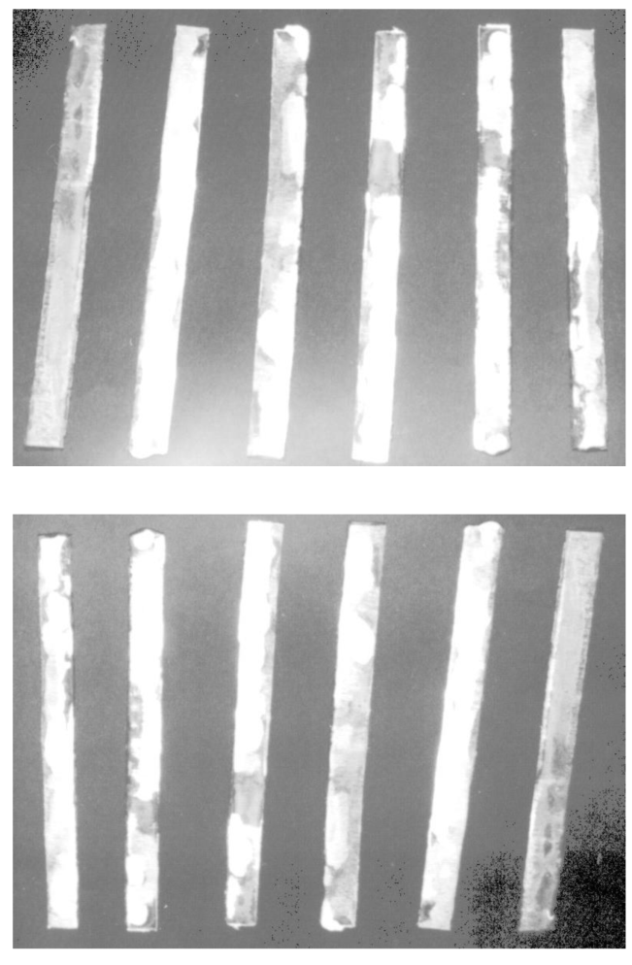
Мал. 2.4. Зразки для фізико-механічних випробувань
Усі зразки були ретельно оглянуті, виміряні, промарковані. На зразках не спостерігалося видимих дефектів наплавлення (пор, шлакових включень, непроварів, підрізів, тріщин, грубих рисок від обробки). Зразки із зазначеними дефектами вибраковувалися та замінювалися новими.
За кожним видом випробувань було не менше трьох зразків. Маркування ставили на необроблених частинах зразків (на торцях під захоплення).
Випробування на твердість зразків, наплавлених електродами марки Т-590-О-НГ, Г-П40 (ДСТУ), проводилися згідно з ДСТУ приладом ТК. Випробування зразків на розтяг та вигин проводилися на розривних машинах Р-5 та Р-50
Під час проведення випробувань застосовували такі матеріали та устаткування: 1. Лінійка– для вимірювання глибини обробки; 2. Мірна лінійка НСІ – для виміру висоти гребенів; 3. Набір ґрунтових решіт з діаметром отворів 10, 25, 50, 100 мм – для визначення кришення; 4. Ваги ВТК МТГУ 64-1-1067 – для визначення фракційного складу ґрунту; 5. Рулетка ТУ-РРФР 17-25-7622-79 – для визначення параметрів ділянки; 6. Терези РН-10Ц13У (ГОСТ-13882-68) – для визначення зносу ваговим методом; 7. Штангенциркуль ШЦ-II-160-0,05 – визначення лінійного зносу; 8. Культиваторні лапи наплавлені сормайтом; 9. Нові культиваторні лапи, які виготовлені із сталі Ст. 3; 10. Експериментальні культиваторні лапи (рис. 2.5). Склад агрегату – Т-150К+2КПС-4; мінімальна швидкість руху, км/год – 6, максимальна – 12; тип ґрунту – чорнозем; попередня операція - лущення; мінімальна глибина обробки, см - 6, максимальна 14.
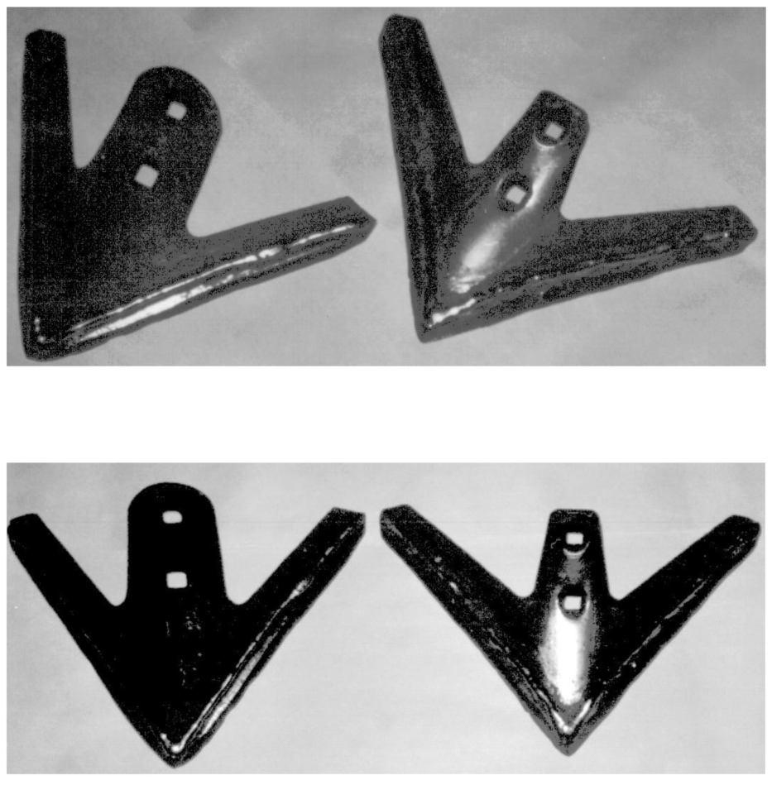
Рис. 2.5. Експериментальні культиваторні лапи
Кришення ґрунту визначали за пробами, що відбираються в 4 точках ділянки (2 по ходу руху, 2 – назад) з майданчиків 0,25 м² на глибину обробки не раніше, ніж через годину після проходу агрегату (згідно з РД 10.4.2-89), при вологості ґрунту 25%. Величину зносу визначали ваговим методом та методом вимірів основних контрольованих розмірів (рис. 2.6).
Під час порівняльних польових випробувань проводився замір фактичної витрати палива, л/га. Замість паливного бака до паливної системи трактора був приєднаний мірний бачок. Агрегат працював до повного вироблення палива з бачка, а потім замірялася площа обробленої ділянки.
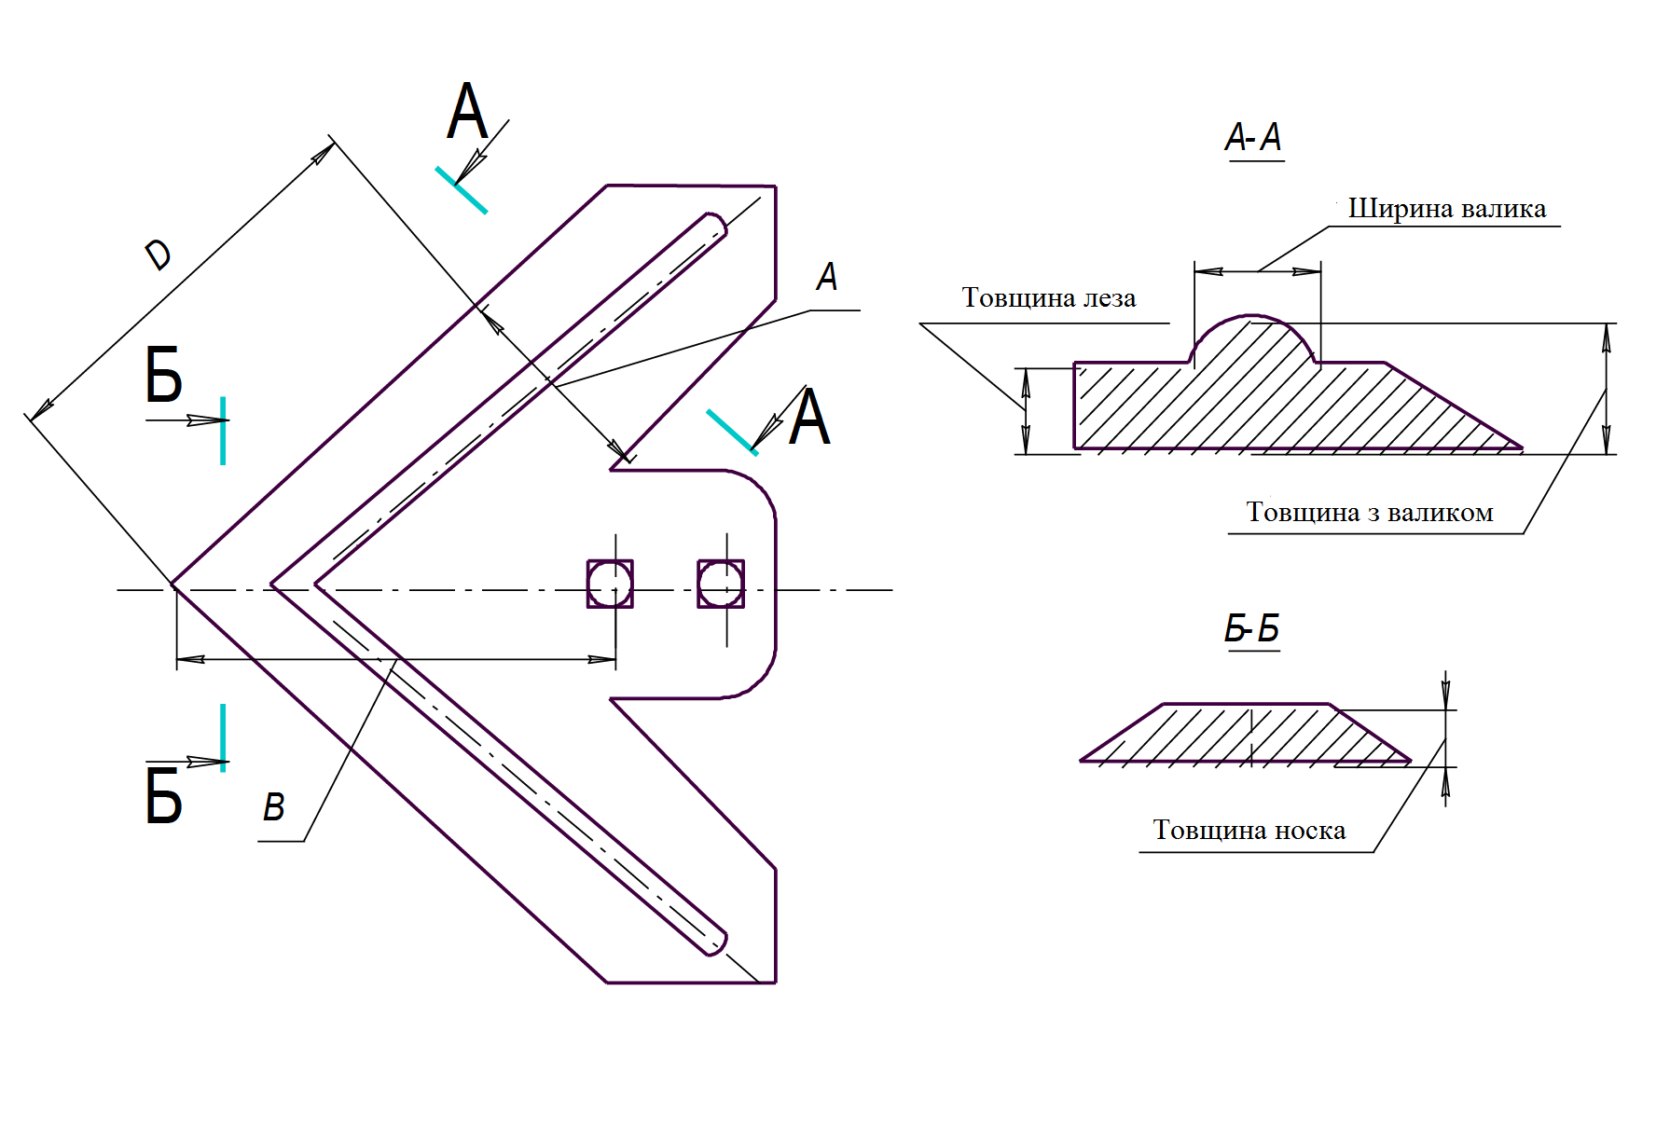
Рис. 2.6. Основні геометричні параметри, які контролювалися в процесі досліджень: А – ширина крила у середній частині; В – відстань від носка до отвору; D – відстань від носка до точки виміру ширини крила
Експеримент проводився з трьома видами культиваторних лап: звичайна культиваторна лапа із сталі Ст.3, лапа наплавлена сормайтом та експериментальна культиваторна лапа.
Дослід проводився за різної глибини обробітку ґрунту.

Висновки по розділу.

В другому розділі магістерської роботи представлено методику, методи та обладнання для проведення досліджень.

РОЗДІЛ 3
РЕЗУЛЬТАТИ ДОСЛІДЖЕНЬ ТА ЇХ АНАЛІЗ

Випробування культиваторної лапи з розпушувальними елементами при змінній швидкості руху, глибини обробітку і висоті подрібнюючого валика проводили для отримання математичного опису залежності тягового опору експериментальної культиваторної лапи від поєднання перерахованих вище факторів.
За результатами експерименту математична модель залежності тягового опору від швидкості руху, глибини обробки та висоти крихкого валика має такий вигляд:
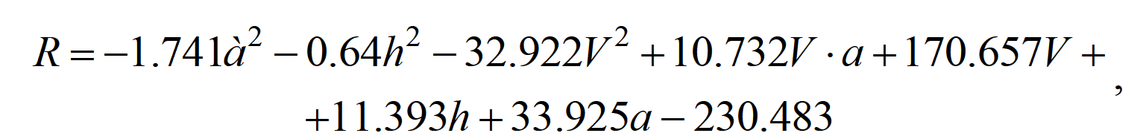 (3.1)
де а – глибина обробітку, см; h – висота валика, мм; V – швидкість руху, м/с.
Графічна інтерпретація отриманої моделі представлена у вигляді поверхонь відгуку на рис. 3.1 – 3.3.
Отримана залежність в досліджуваній ділянці не має екстремумів, і тяговий опір поступово зростає при збільшенні глибини обробітку (а), висоти валика (b) і швидкості руху (V).
Залежність тягового опору лапи від глибини обробітку ґрунту носить нелінійний характер. У рівняння (3.1) глибина обробітку входить у першому ступені і як член взаємодії глибини обробітку та швидкості руху зі знаком плюс, як член другого порядку зі знаком мінус. Це призводить до того, що зі збільшенням швидкості руху квадратичний ефект виявлятиметься менш відчутно. У досліджуваному діапазоні глибини обробітку ґрунту найбільше впливає член другого порядку.
При зміні глибини обробітку від 6 до 12 см тяговий опір збільшується при швидкості руху 1,7 м/с і висоті валика 3 мм на 46,9 % (119,25 Н), при швидкості руху 1,7 м/с і висоті валика 8 мм на 44,04 % (117,9 Н), при швидкості руху 2,8 м/с і висоті валика 3 мм на 52,2 % (192,8 Н), при швидкості руху 2,8 м /с та висоті валика 8 мм на 52,9% (119,86 Н).
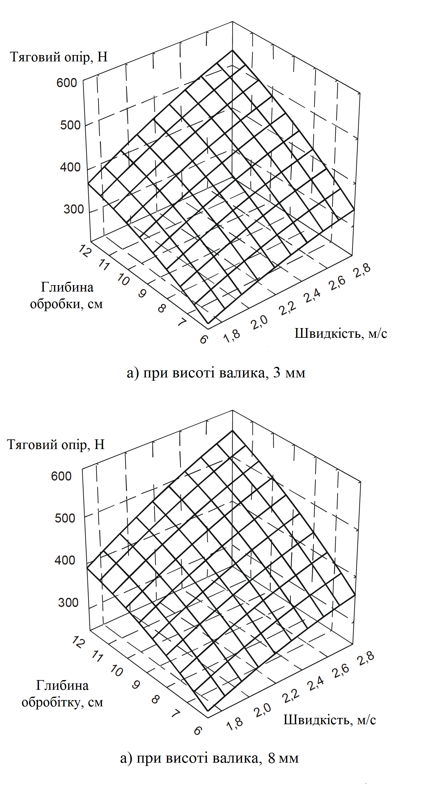
Рис. 3.1. Поверхня відгуку залежності тягового опору від глибини та швидкості обробітку ґрунту
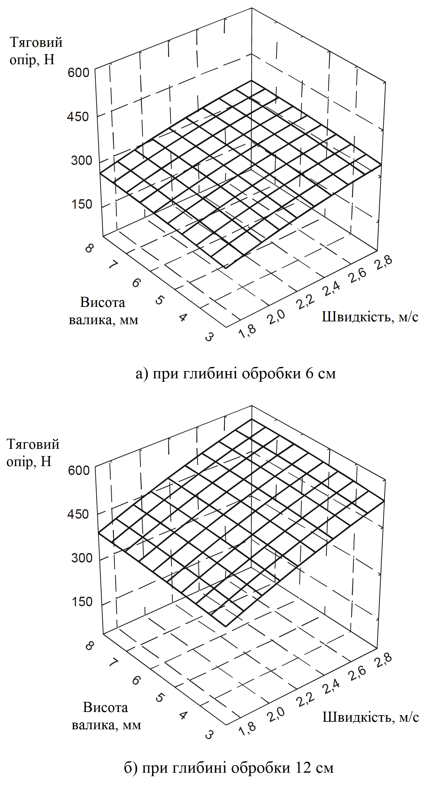
Рис. 3.2. Поверхня відгуку залежності тягового опору від висоти валика і швидкості обробітку ґрунту.
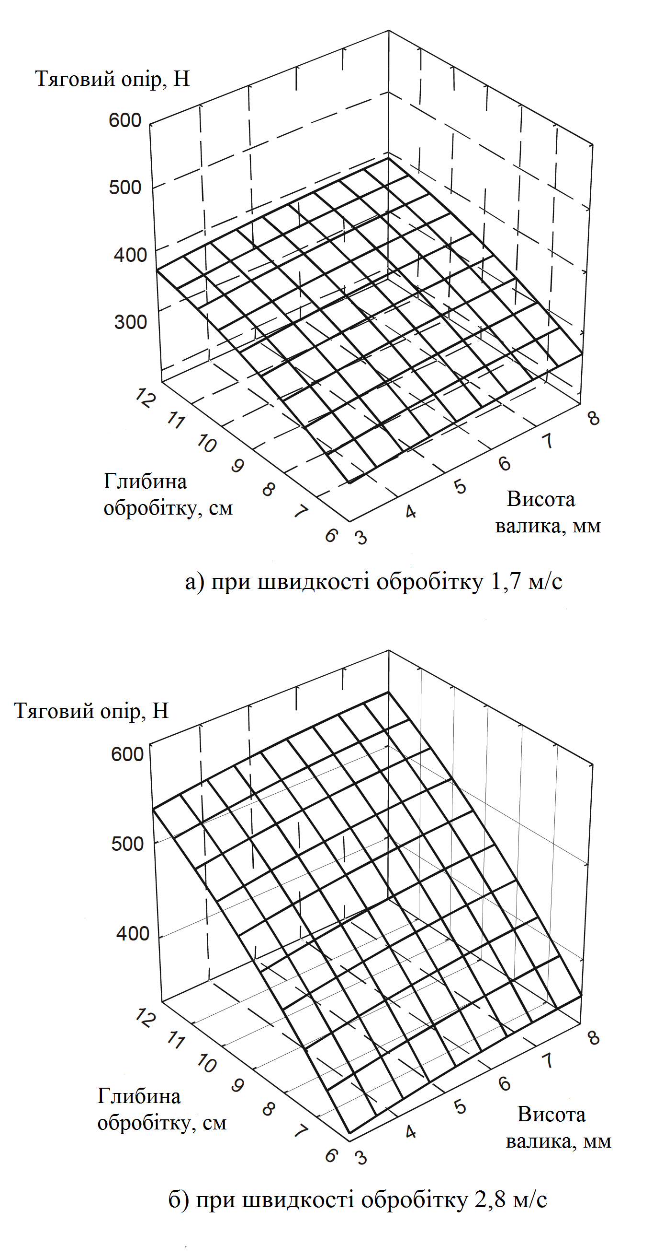
Рис. 3.3. Поверхня відгуку залежності тягового опору від глибини обробітку ґрунту та висоти валика
Встановлено, що середня мікротвердість наплавленого шару становить при одношаровій наплавці 930 кг/мм² і 1231 кг/мм² – при двошаровій. Мікротвердість основного матеріалу Ст. 3 складає 197 кг/мм². Таким чином, твердість ріжучої кромки робочих органів ґрунтообробних машин після наплавлення зростає в 4,7...6,2 рази.
На рис. 3.4 представлено зміну мікротвердості за глибиною наплавленого шару. Плавне зниження твердості в перехідній зоні забезпечує еластичне з'єднання підкладки і металу, що перешкоджає відшаровуванню і сколюванню покриття. Твердість наплавленого шару за Роквеллом становить 51...55 HRC. Зі збільшенням твердості поверхневого шару, що контактує з абразивним зерном, знижуються втрати на подолання тертя. Випробування машиною тертя СМТ-1 за схемою «колодка-ролик» показали, що коефіцієнт тертя у парі з наплавленими зразками знижується на 10…14% проти базового варіанту.
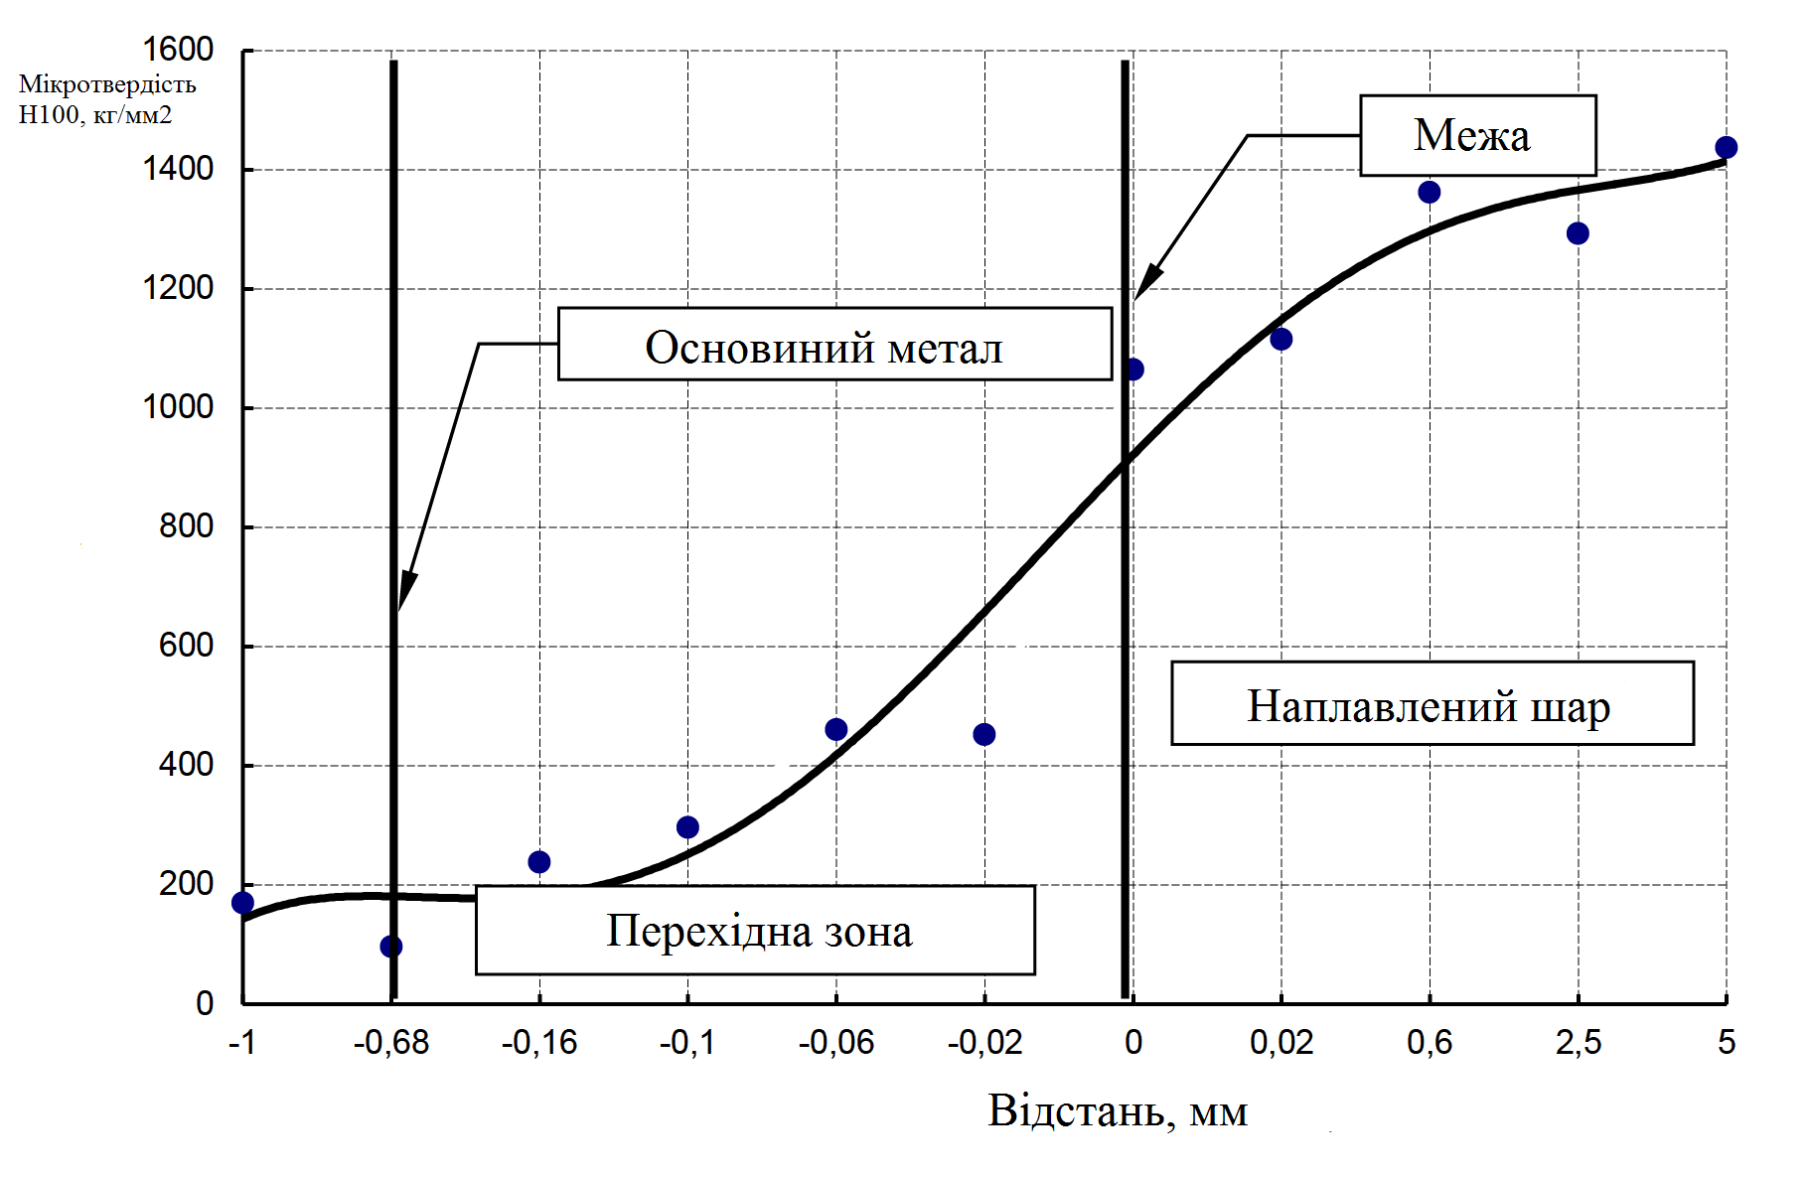
Рис. 3.4. Зміна мікротвердості по товщині наплавленого шару
На підставі результатів порівняльних польових випробувань отримані графічні відображення вагового та лінійного зношування, представлені на рис. 3.5.
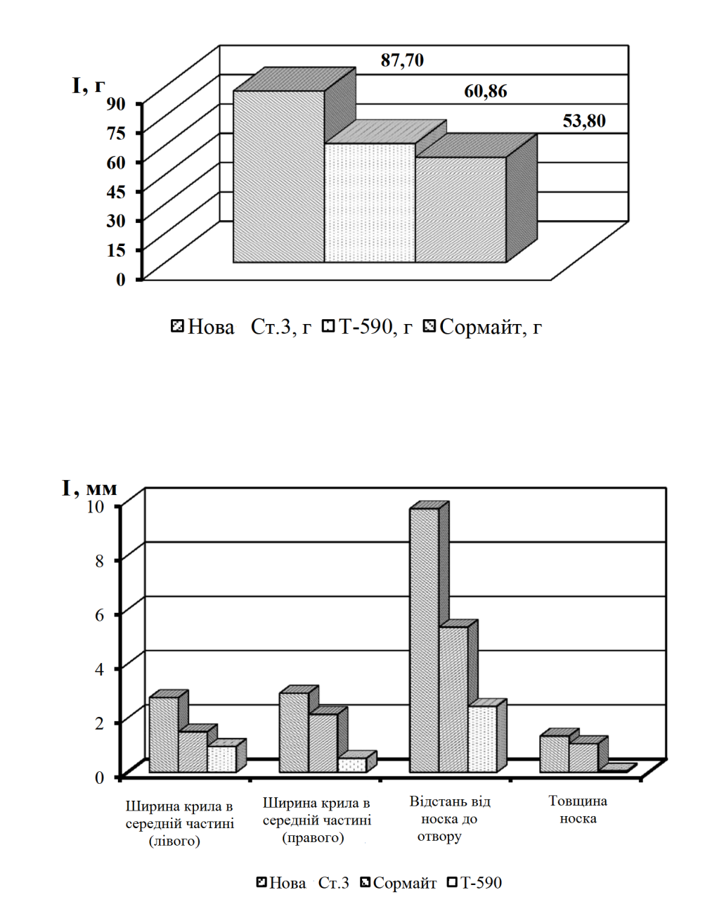
Рис. 3.5. Результати випробувань на зносостійкість
Аналізуючи графіки можна сказати, що найбільшого зносу по масі зазнали нові культиваторні лапи зі сталі марки Ст.3. Їх середнє зношування на 44% більше ніж у дослідних лап, наплавлених електродами Т-590 і на 63% більше ніж у лап, наплавлених сормайтом.
Однак, зношування лап, наплавлених електродами Т-590 більше на 13% ніж лап, наплавлених сормайтом. Це пов’язано з тим, що наплавлений матеріал має велику щільність і при меншому об'ємному зносі велику масу.
Експериментальні культиваторні лапи мають менше лінійне зношування за всіма параметрами на відміну від нових культиваторних лап і лап, наплавлених сормайтом.
Вміст у ґрунті фракцій розміром 1-25 мм при обробці звичайною лапою 73%; при обробці лапою з додатковими розпушуючими елементами 88%.

Висновки по розділу

Встановлено, що використання технології армуючого наплавлення дозволяє підвищити зносостійкість експериментальних культиваторних лап, наплавлених електродами марки Т-590 в 1,5 рази, порівняно з лапами, наплавленими сормайтом і в 4,2 рази, порівняно із серійними культиваторними лапами. із сталі Ст.3. При цьому напрацювання в га на 1 лапу до граничного стану у експериментальних лап більше в чотири рази, порівняно з серійними культиваторними лапами.

ВИСНОВКИ

1. Розроблено конструкцію культиваторної лапи із зміненою геометрією робочої поверхні, на якій виконані додаткові розпушуючі елементи, що дозволяють збільшити ступінь кришення ґрунту в середньому на 15...17%.
2. Розроблена технологія отримання додаткових розпушуючих елементів нанесенням зносостійкого покриття електродами марки Т-590 на матеріал культиваторних лап, виготовлених зі сталі марки Ст.3, що дозволяє збільшити твердість ріжучої кромки в 4,6…6,2 рази.
3. Встановлено залежність тягового опору культиваторної лапи від швидкості руху, глибини обробки та висоти додаткового елемента.Коефіцієнти, що входять у вираз, визначалися дослідним шляхом за результатами трифакторного трирівневого експерименту.
4. Встановлено, що використання технології армуючого наплавлення дозволяє підвищити зносостійкість експериментальних культиваторних лап, наплавлених електродами марки Т-590 в 1,5 рази, порівняно з лапами, наплавленими сормайтом і в 4,2 рази, порівняно із серійними культиваторними лапами із сталі Ст.3. При цьому напрацювання в га на 1 лапу до граничного стану у експериментальних лап більше вчетверо, порівняно з серійними культиваторними лапами.
5. Фактична витрата палива при передпосівній культивації з використанням культиваторних лап з додатковими елементами склала в середньому 4,3 л/га, що на 0,2 л/га більше ніж при використанні лап, наплавлених сормайтом і на 0,6 л/га менше, ніж при використанні нових культиваторних лап зі сталі Ст.3.

СПИСОК ВИКОРИСТАНИХ ДЖЕРЕЛ

- Войтюк Д. Г., Аніскевич Л. В., Іщенко В. В. Сільськогосподарські машини. Київ: НУБіП України; Агроосвіта, 2015. 678 с.
- Кошук О. Б., Лузан П. Г., Мося І. А., Герлянд Т. М., Романов Л. А. Сільськогосподарські і меліоративні машини. Київ : ІПТО НАПН України, 2015. 291 с.
- Гевко Р. Б., Ткаченко І. Г., Павх І. І. Машини сільськогосподарського виробництва : навч. посіб. Тернопіль, 2005. 228 с.
- Синеоков Г. Н., Панов И. М. Теория и расчет почвообрабатывающих машин : Монография. Москва : Машиностроение, 1977. 328 с.
- Бойко А. И., Балабуха А. В. Исследование формы естественого износа монометалических лезвий почвообрабатывающих машин. Збірник наукових праць Кіровоградського національного технічного університету. Техніка в сільськогосподарському виробництві, галузеве машинобудування, автоматизація. 2000. Вип. 6. С. 78-82.
- Ерохин М. Н., Новиков В. С. Повышение прочности и износостойкости лемеха плуга. Вестник Федерального государственного образовательного учреждения высшего профессионального образования «Московский государственный агроинженерный университет им. В.П. Горячкина». 2008. №3. С. 100-107.
- Kalacska A. Baets P., Fauconnier D., Schramm F., Frerichs L., Sukumaran J. Abrasive wear behaviour of 27MnB5 steel used in agricultural tines. Wear. 2020. Vol. 442-443. https://doi.org/10.1016/j.wear.2019.203107
- Борак К. В. Підвищення зносостійкості робочих органів дискових ґрунтообробних знарядь методом електроерозійної обробки : дис. … канд. тех. наук : 05.02.04 / Житомирський національний агроекологічний університет. Житомир, 2013. 217 с.
- Сало В.М., Лещенко С.М., Лузан П.Г., Мачок Ю.В., Богатирьов Д.В. Машини для обробітку ґрунту та внесення добрив. Харків : Мачулін, 2016. 244 с.
- Брыков М. Н. Абразивное изнашивание железоуглеродистых сплавов. Трение и износ. Том 27, №1. С. 105-109.
- Тененбаум М. М. Износостойкость конструкционных материалов и деталей машин. Москва : Машиностроение, 1966. 332 с.
- Шитов А. Н. Повышение долговечности рабочих органов почвообрабатывающих машин с применением импульсного электроконтактного нагрева: На примере лемеха плуга : дис. … канд. техн. наук : 05.20.03 / Федеральное государственное образовательное учреждение высшего профессионального образования «Московский государственный агроинженерный университет имени В.П. Горячкина». Москва, 2005. 162 с.
- Хрущов М. М., Бабичев М. А. Иследования изнашивания металов. М осква : Издательство АН СССР, 1960. 272 с.
- Хрущов М. М. Повышение долговечности рабочих деталей почвообрабатывающих машин. Москва : Машиздат, 1960. 200 с.
- Ткачев В.Н. Методы повышения долговечности деталей машин Москва : Машиностроение, 1971. 272.
- Richardson R.C.D. Wear of Metals by Relatively Soft Abrasives. Wear. 1968. Vol. 11. p. 245-275.

